FORMULAIRE DE DÉPOT DE PROJET
FONDS FRANCE – ACADIE
2023
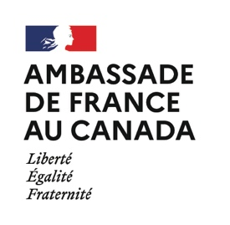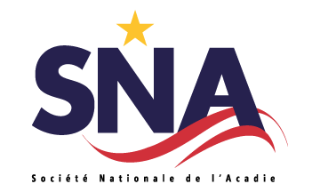

Nous vous invitons à consulter les objectifs du fonds décrits dans le communiqué de presse ci-joint.
Les critères d’éligibilité sont les suivants :
- La subvention ne peut en aucun cas servir à financer un salaire ;
- Ne sont pas éligibles les organismes ayant reçu une subvention les deux dernières années ;
- Le projet doit être réalisé avant le 31 décembre 2023 (l’intégralité de la subvention reçue doit être utilisée avant cette date) ;
- Les organismes doivent impérativement être établis dans l'une des quatre provinces Atlantiques du Canada (Nouveau-Brunswick Nouvelle-Écosse, Île-du-Prince-Édouard, Terre-Neuve-et-Labrador).
- L’Ambassade de France au Canada demandera des justificatifs d’utilisation des crédits ;
- Le porteur de projet s'engage à fournir un compte-rendu à l'issue de la réalisation du projet, dont les formes seront précisées ultérieurement.
- Date limite de dépôt : 30 juin 2023.
Merci de nous adresser ce formulaire complet par courriel ou voie postale aux deux contacts ci-dessous avant le 30 juin 2023.

Contacts pour la réception du projet :
Mélaine Ricard-Boulieu Consulat Général de France dans les Provinces Atlantiques
777 Main Street, suite 700
Moncton, N.B. E1C 1E9
Melaine.ricard-boulieu@diplomatie.gouv.fr

Émilie Caissie, Société Nationale de l’Acadie
224 rue St-George, Moncton
Moncton, N.-B. E1C 0V1
Emilie.caissie@snacadie.org

Titre du projet
Dates du projet | Date de début :  Date de fin :

Informations sur le demandeur :

Organisme demandeur
Nature de l’organisation (association, organisme de bienfaisance…)
Adresse

Personne ressource | Nom :  Fonction :
Téléphone
Courriel

Organisme associé 1 (non obligatoire)
Adresse
Personne ressource | Nom :  Fonction :
Téléphone
Courriel

Organisme associé 2
(non obligatoire)
Adresse
Personne ressource | Nom :  Fonction :
Téléphone
Courriel

Autres organismes partenaires du projet | Liste :

Informations sur le projet

Description du projet

Décrire clairement le projet et les principales activités liées à cette demande de subvention, en mettant en avant le lien avec la relation France-Acadie.

Dans le cas d’un projet en présentiel, merci de lister plusieurs options en fonction de l’évolution des mesures sanitaires.
Objectifs du projet
Précisez les objectifs du projet et pour chaque objectifs les résultats attendus.
Public cible
Précisez à qui s’adresse le projet et le nombre de personnes visées.
Étapes de réalisation du projet
Inscrire chacune des étapes principales du projet en indiquant la date de début et la date de fin.

Informations sur le budget
Le budget prévisionnel du projet doit être équilibré. L’apport du Fonds France-Acadie ne peut représenter plus de 49% du projet.

Description dépenses | Montant (CAD)
-
-
-
-
-
-
-

Total dépenses | $

Sources de revenus | Montant (CAD)
-
-
-
-
-
-
-

Total revenus | $

Montant demandé

Types de dépenses couvertes partiellement ou complètement par cette demande | Liste :

Date :
Signature :

